Дополнительные публичные обсуждения проекта постановления Правительства Курской области
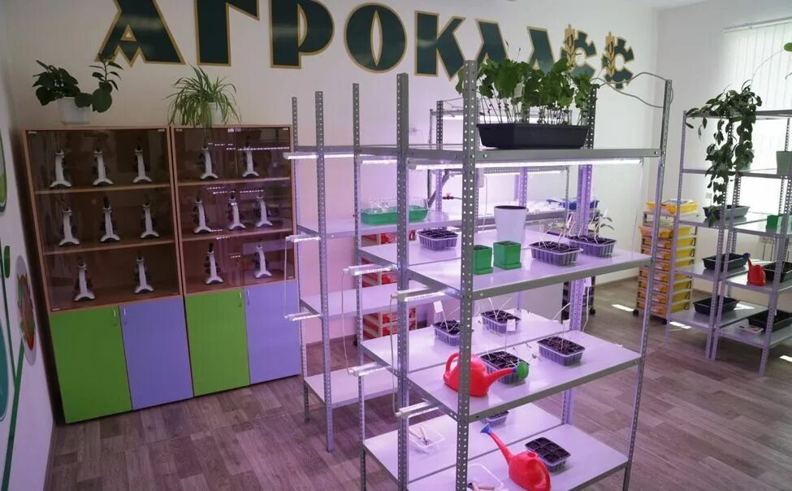
Министерство экономического развития, занятости населения и туризма Курской области проводит дополнительные публичные обсуждения в рамках процедуры оценки регулирующего воздействия по проекту постановления Правительства Курской области «Об утверждении Правил предоставления из областного бюджета субсидий на возмещение части затрат, понесенных заказчиками ключевых проектов на капитальный ремонт и (или) оснащение общеобразовательных организаций с агротехнологическими классами».
Цель предлагаемого регулирования - оказание мер господдержки в виде предоставления субсидий заказчикам ключевых проектов – индивидуальным предпринимателям или организациям, независимо от организационно-правовой формы, участвующим совместно с образовательными организациями, реализующими образовательные программы среднего профессионального и (или) высшего образования, в реализации проекта по созданию агротехнического класса..
Предлагаем рассмотреть проект нормативного правового акта на предмет наличия в нем положений, вводящих избыточные, необоснованные ограничения или обязанности для предпринимателей.

Подробная информация о проекте постановления размещена в государственной информационной системе «Интернет-портал правовой информации Курской области» (https://kurskpravo.ru/). (Свои предложения и замечания просим направить в электронном виде (doc*, rtf*) не позднее 01.04.2026 на адрес электронной почты ORV@rkursk.ru, контактное лицо: Савкова Олеся Ивановна, 8 (412) 54-03-02 доб. (217).

